Муниципальное бюджетное общеобразовательное учреждение
«Озерская средняя школа им. Д. Тарасова»

ДЕКАДА
МО УЧИТЕЛЕЙ РАЗВИВАЮЩИХ ДИСЦИПЛИН
2018 – 2019 учебный год

Руководитель МО: Бочковская В.П.

2018 год
Озерск

15-23 октября прошли соревнования по футболу среди девочек и мальчиков 5- 6-х , 7-8 классов под руководством Бочковской В.П. и Кравцовой Т.А.
Занятые места среди девочек.
1 место – 5В класс, 8А класс
2 место – 6А класс, 8Б класс
3 место - 6В класс, 7Б класс
Занятые места среди мальчиков.
1 место – 6А класс, 8Б класс
2 место – 6Б класс, 7Б класс
3 место – 5Б класс, 7А класс
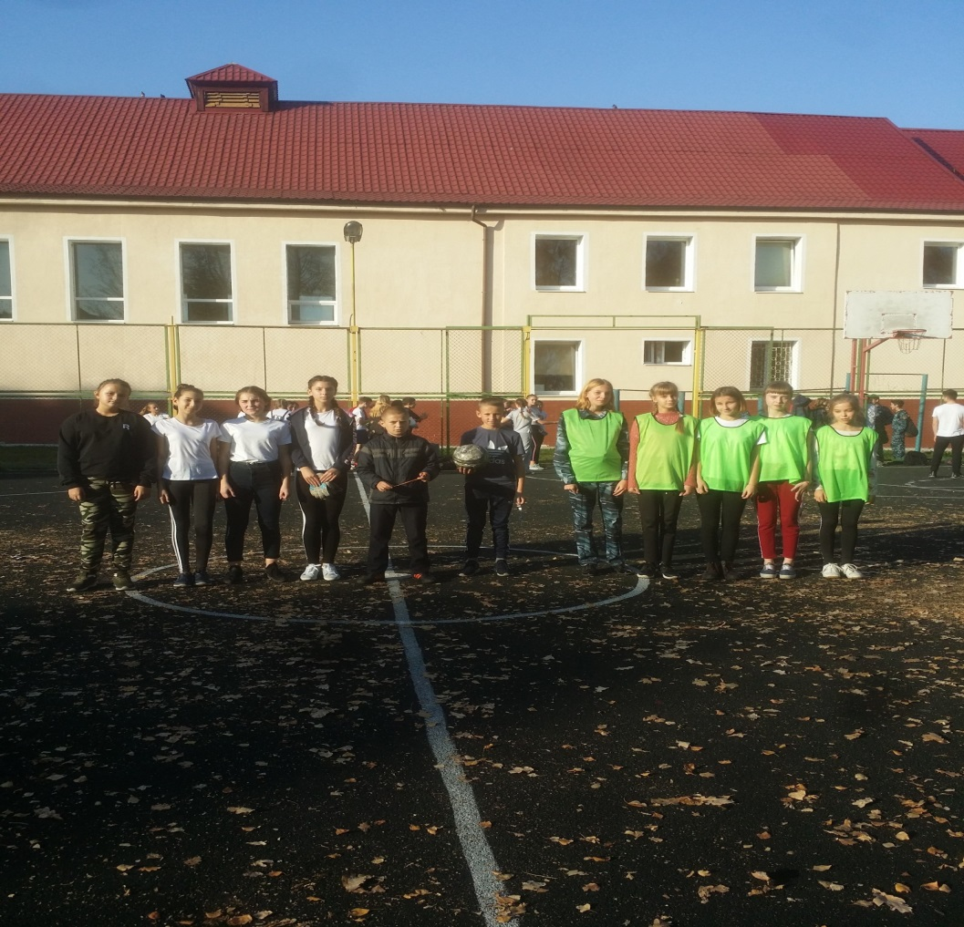

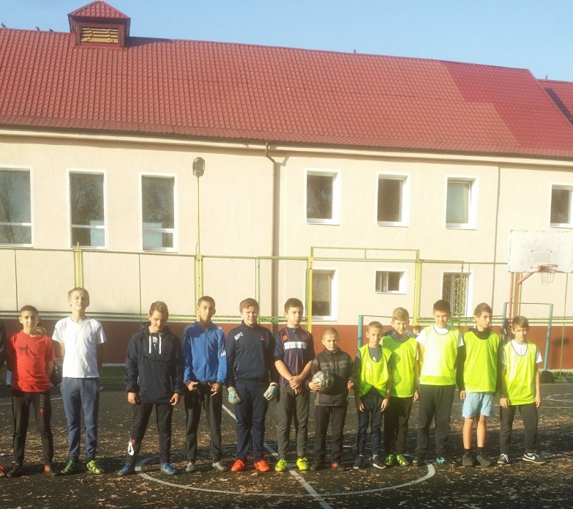
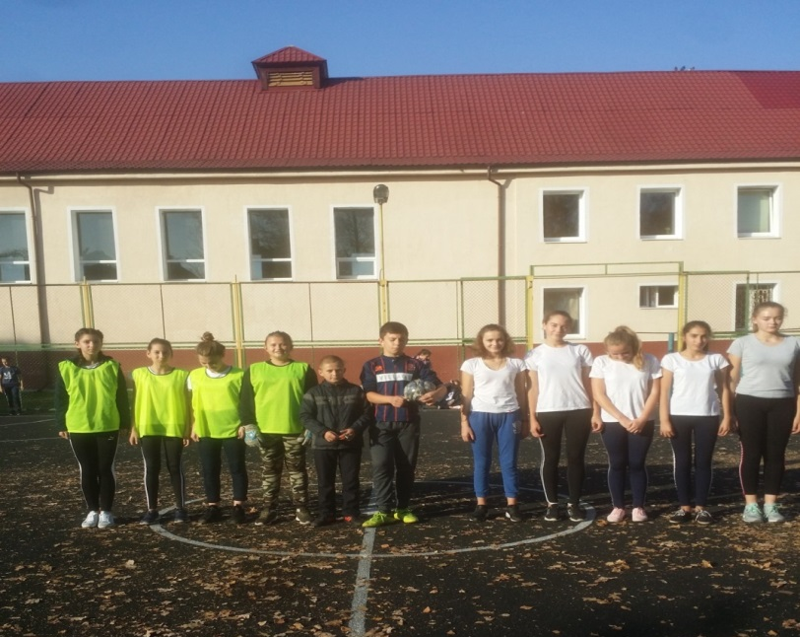

17.10 2018 г. Соревнования по стрельбе провел Шипулин Д.Е.
Результаты соревнований:
1 место – Дудукян Артур 8Б класс, 2 место – Блохина Анастасия 11 А класс, Фазилов Самир 5Б класс, 3 место – Тарасенко Виктория.